**A P R Í L**

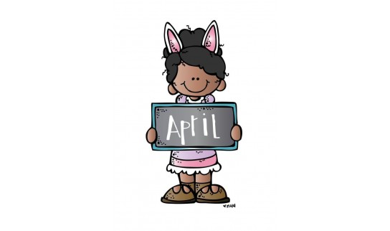**PRANOSTIKY:**

Suchý apríl nie je po vôli gazdom.

Aprílová a májová voda vypije víno.  
Na Veľký piatok sa štepia ovocné stromy.  
Keď pinka v apríli nepinká, zamrzla jej bundička i perinka.  
Búrky a mrazy sa v apríli striedajú.

Pranostiky zaraďujeme do ľudovej slovesnoti.

**APRÍL - MESIAC LESOV**

[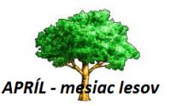](http://www.zpscemjata.sk/www/media/k2/items/cache/62fb5f1024529266c6e71c0c0c9ddb3c_XL.jpg)

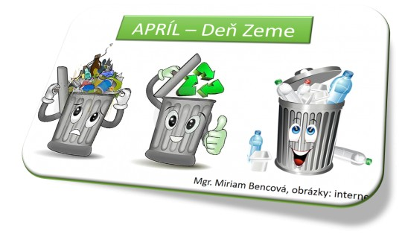**Lesy sú neoddeliteľnou súčasťou obrazu Slovenska. Tvoria najdokonalejšie rastlinné spoločenstvo v prírode. Lesné porasty sú živými organizmami, ktoré rastú, dospievajú a hynú podľa toho sa k ním treba správať. Význam lesov pre človeka je nenahraditeľný, preto si zaslúžia našu ochranu a to nielen počas mesiaca lesov.**  
**Les a všetko čo v ňom žije po stáročia existovalo v dokonalej harmónii. V lese nič nevýjde nazmar, všetko má svoje miesto, význam a trvanie – prirodzený kolobeh života.**   
**Príroda a les zvlášť je pre nás tým najlepším zdrojom poučenia, a knihou, ktorú by sme mali čítať pomaly a dôkladne, pretože nikde inde nenájdeme lepší zdroj poznania a múdrosti.**  
**Apríl je u nás od roku 1952 oslavovaný ako mesiac lesov. Lesy pokrývajú plochu okolo 2miliónov hektárov.**

lesy - mužský rod, plurál, N, dub

súčasťou - ženský rod, singulár, I, kosť

spoločenstvo - stredný rod, singulár, A, mesto

porasty - mužský rod, plurál, N, dub

ochranu - ženský rod, singulár, A, žena

les - mužský rod, singulár, N, dub

miesto - stredný rod, singulár, A, mesto

knihou - ženský rod, singulár, I, žena

mesiac - mužský rod, singulár, A, stroj

plochu - ženský rod, signulár, A, žena

Lenka Juranková, 5.A